IT621 Scheda creata il 23 ottobre 2023
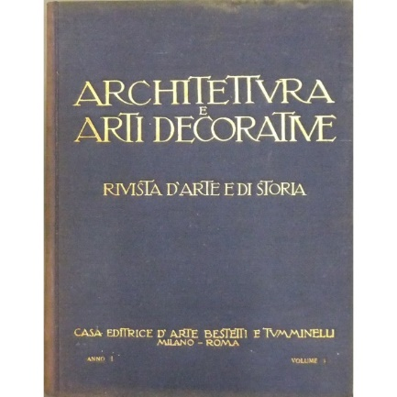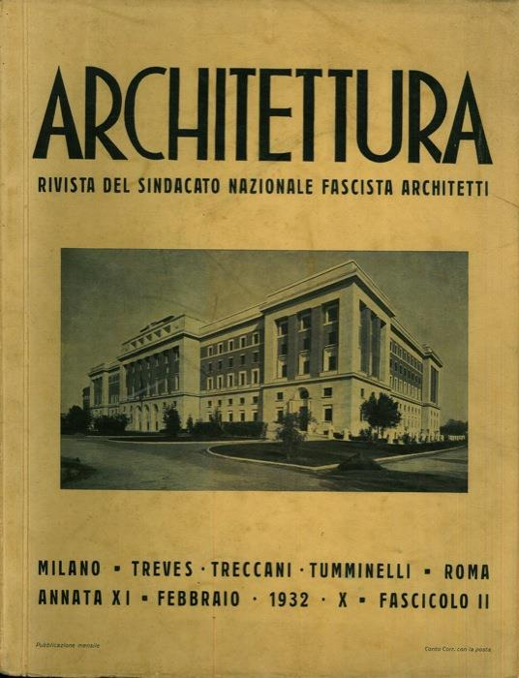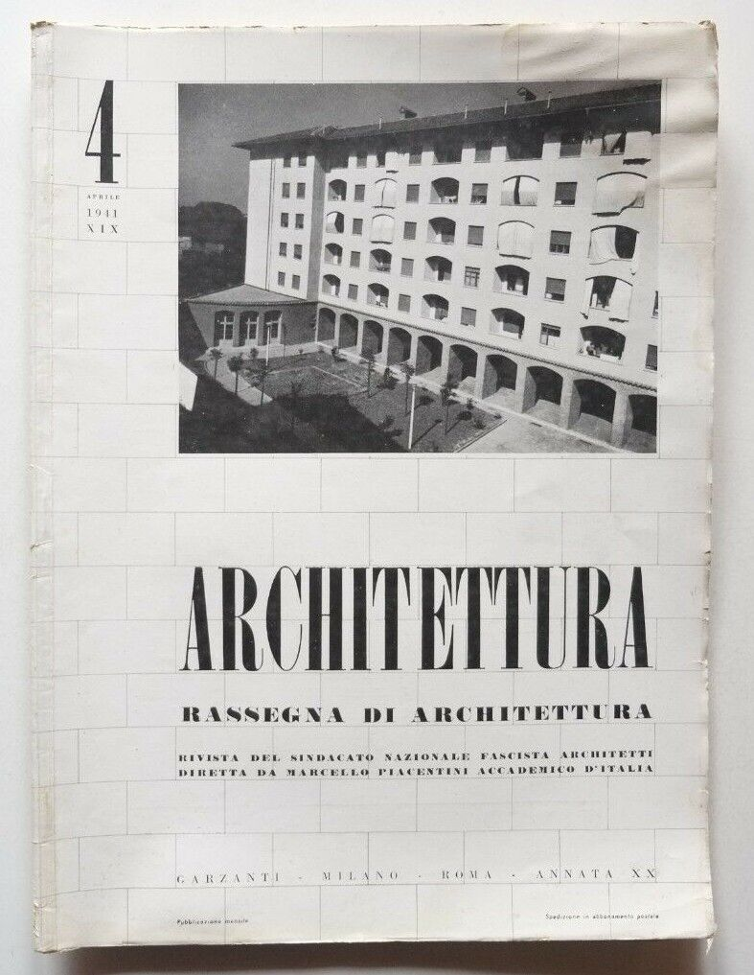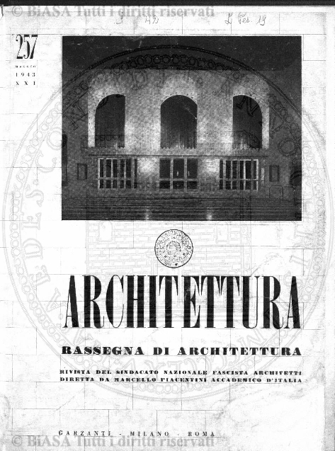
Descrizione storico-bibliografica
*Architettura e arti decorative : rivista d'arte e di storia. - Anno 1, vol. 1 (1921)-anno 10, n. 16 (dicembre 1931). - Milano ; Roma : Bestetti e Tumminelli, 1921-1931. – 10 volumi ; 30 cm. ((Irregolare. - In testa al frontespizio: Associazione artistica fra i cultori d'architettura. – Fondata da Piacentini e Giovannoni. - Indici annuali in allegato – BNI 1922-853. - ISSN 1124-8955. - VEA0010895
Fondatori: Piacentini, Marcello; Giovannoni, Gustavo
Copia digitale:
-1921-1931 a: http://periodici.librari.beniculturali.it/PeriodicoScheda.aspx?id_testata=21&Start=0
-1921-1929 a: http://digitale.bnc.roma.sbn.it/tecadigitale/emeroteca/classic/VEA0010895

*Architettura : rivista del Sindacato nazionale fascista architetti. – Anno 11, n. 1 (gennaio 1932)-anno 21, n. 259 (luglio 1943). - Milano : Treves ; Roma : Treccani : Tumminelli, 1932-1943. - 12 volumi : ill. ; 30 cm. ((Mensile. – Dal n. 4 (1941) sottotitolo: Rassegna di architettura. - Dal n. 6-7-8 (1943) scompare il complemento del titolo. - Direttore: Marcello Piacentini. - L’editore varia: Treves (luglio 1933); Garzanti (marzo 1939). - Dal 1943 doppia numerazione dei fascicoli. – Il formato varia: 30-34 cm. - Fasc. speciali e suppl. mensili in allegato. – ISSN 1124-8963. - VEA0010898; MIL0701481
Dal n. 4 (1941) assorbe: *Rassegna di architettura [IT938]
Autore: Sindacato nazionale fascista architetti
Copia digitale:
-1932-1943 a:
*http://periodici.librari.beniculturali.it/PeriodicoScheda.aspx?id_testata=32&Start=0
-1932-1942 a:
*http://digitale.bnc.roma.sbn.it/tecadigitale/emeroteca/classic/VEA0010898
*https://www.bdl.servizirl.it/vufind/Record/BDL-OGGETTO-19312

Soggetto: Architettura - Periodici
Classe: D720.5

*Architettura : supplemento sindacale della rivista del Sindacato nazionale fascista architetti. - N. 1 (25 gennaio 1934)- . - Milano : Fratelli Treves, 1934-1943. – 10 volumi ; 29 cm. ((Periodicità non determinata. - MIL0701040
Supplemento di: *Architettura : rivista del Sindacato nazionale fascista architetti
Autore: Sindacato nazionale fascista architetti
Soggetto: Architetti – Professione – 1934-1943

Informazioni storico-bibliografiche
Architettura e arti decorative è stata una rivista di critica d'arte figurativa e di storia, pubblicata dalla casa editrice Bestetti & Tumminelli, e diretta da Marcello Piacentini e da Gustavo Giovannoni. La rivista è pubblicata in due edizioni, una con cadenza mensile e una bimestrale. Inizia le pubblicazioni nel 1921. Nel 1927 diviene l'organo ufficiale del Sindacato nazionale architetti con il direttore Alberto Calza Bini. A partire dal gennaio 1932 la rivista muta e viene pubblicata dai Fratelli Treves, prendendo il semplice nome Architettura. https://it.wikipedia.org/wiki/Architettura_e_arti_decorative

